Тема 4: Построение графиков и диаграмм
Цель работы: получить практические навыки разработки проектов с использованием стандартного компонента chart для построения графиков, диаграмм, зависимостей по таблице данных.

Задание 1 Основной проект
Разработать программу для ввода данных по вашему варианту задания и добавления в таблицу вводимых данных. Опрос пользователей производиться при помощи отдельной вкладки на форме, результаты опроса в виде таблицы должны отображаться на другой вкладке. Для организации вкладок используйте компонент TabControl. Хранение и обработку данных организовать с помощью дополнительных классов.
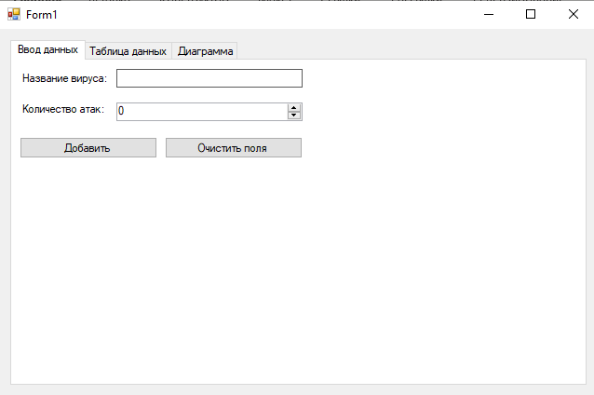
Рисунок 1 Примерный вид формы (вкладка 1)
Задание 2
Добавьте возможность сохранить результаты опроса в текстовый файл и загрузить результаты опроса из текстового файла в таблицу на форме.

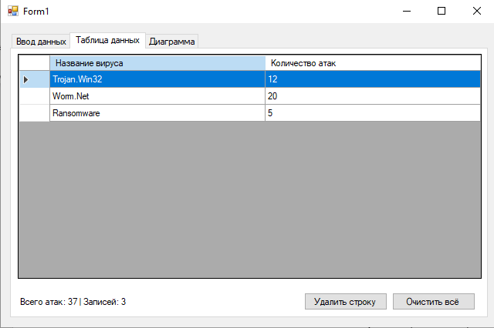
Рисунок 2
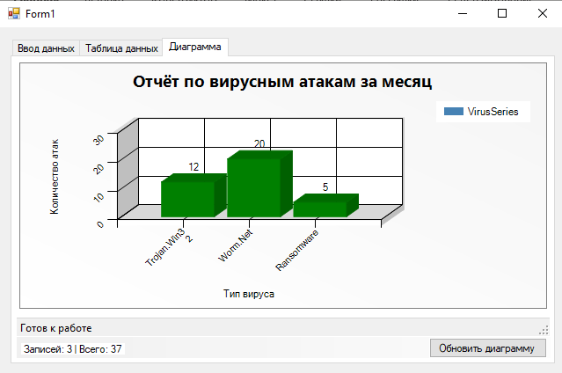
Рисунок 3 Примерный вид формы

Задание 3 Построение диаграммы
Добавьте в проект 3-ую вкладку, на которой требуется построить график или диаграмму (в зависимости от варианта). Построение диаграммы производиться по таблице данных с помощью компонента Сhart.
Для работы с этим компонентом необходимо подключить библиотеку System.Windows.Forms.DataVisualization.Charting
Вариант 9.
Разработать проект для ввода данных о количестве забитых и пропущенных голов по результатам нескольких футбольных матчей. Результаты сохранять и отображать на второй вкладке в виде таблицы. Рассчитать количество очков каждой команды, как разность между количеством забитых и пропущенных голов. Также должна быть возможность загрузить данные из текстового файла (название турнира, количество команд, кто с кем играл и результаты каждой игры) и сохранить данные в текстовый файл в аналогичном формате. На третьей вкладке построить столбчатую диаграмму, для сравнения количества очков, которые набрала каждая команда в этом турнире.

Выполнение задания
- Математическая модель
Дано:
V = {v1, v2, ..., vm} — множество видов компьютерных вирусов
ai ∈ N0 — количество атак вируса i-го вида за месяц, i = 1..m
m ∈ N — количество видов вирусов

Найти:
Total ∈ N0 — общее количество атак за месяц
Max ∈ N0 — максимальное количество атак среди всех видов
Avg ∈ R — среднее количество атак на один вид вируса

Связь:
(1) Total = Σ ai, i = 1..m
(2) Max = max(a1, a2, ..., am)
(3) Avg = Total / m

Для визуализации используется столбчатая диаграмма, где:
(4) hi = (ai / Max) * H_max, где H_max — максимальная высота столбца в пикселях

ОДЗ:
m > 0, ai ≥ 0, ai ∈ Z

Схемы основных подпрограмм

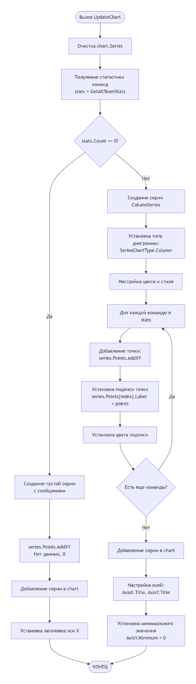

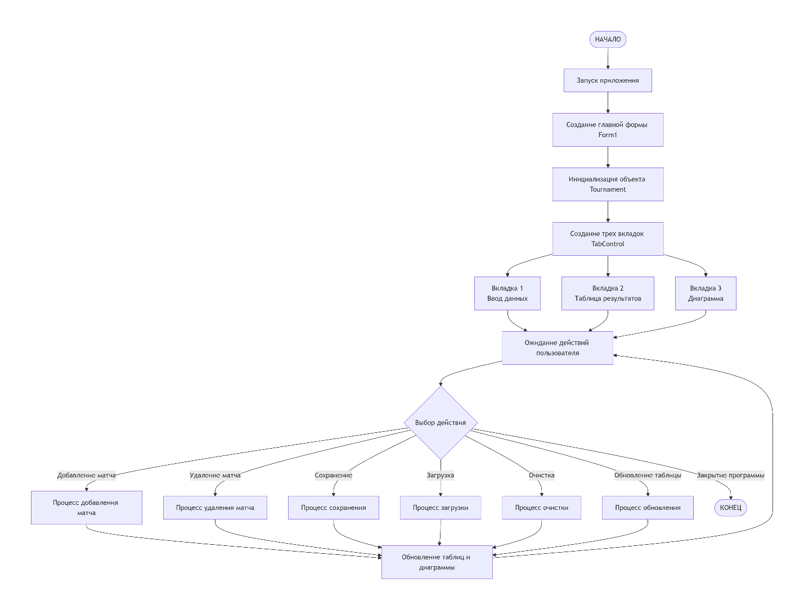
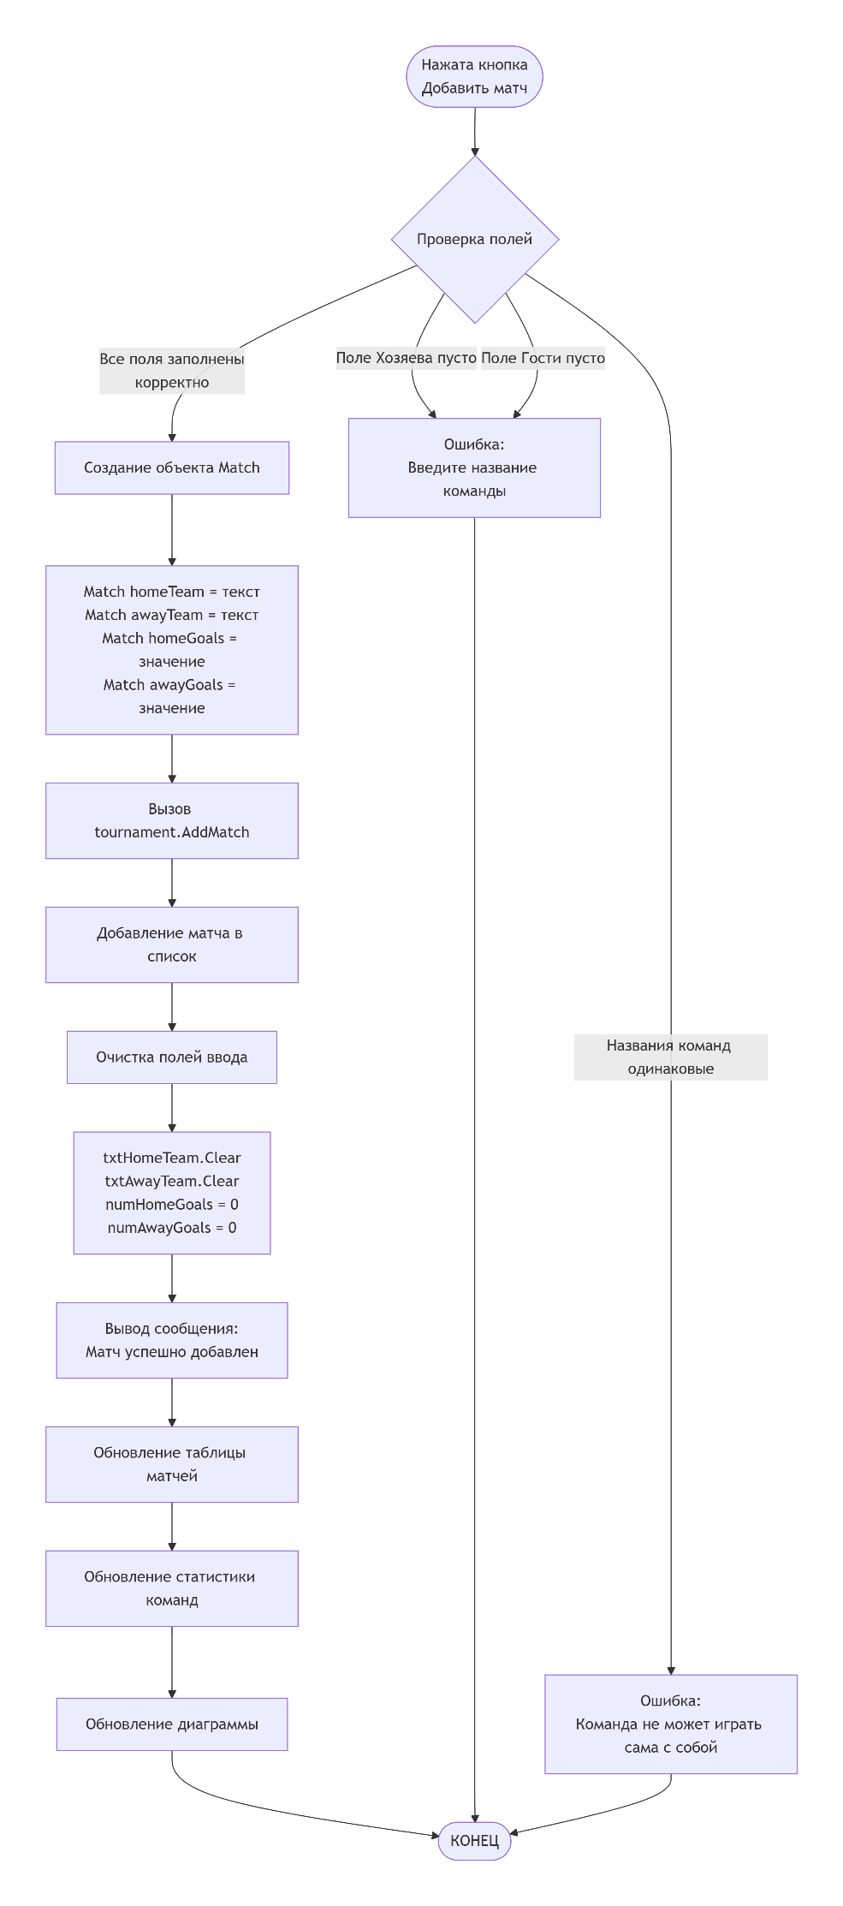

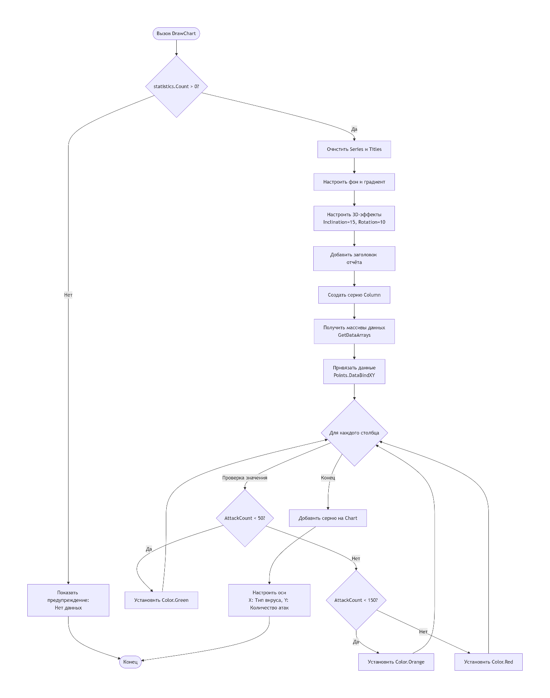

Код Form1.cs:
using System;
using System.Drawing;
using System.Windows.Forms;
using System.Windows.Forms.DataVisualization.Charting;
using System.Collections.Generic;

namespace Variant9
{
public partial class Form1 : Form
{
private Tournament tournament;
private TabControl tabControl;
private DataGridView dataGridView;
private DataGridView statsGridView;
private TextBox txtTournamentName;
private TextBox txtHomeTeam;
private TextBox txtAwayTeam;
private NumericUpDown numHomeGoals;
private NumericUpDown numAwayGoals;
private Button btnAddMatch;
private Button btnDeleteMatch;
private Button btnSave;
private Button btnLoad;
private Button btnClear;
private Button btnRefresh;
private Chart chart;

public Form1()
{
InitializeComponent();
tournament = new Tournament();
CreateTabs();
}

private void CreateTabs()
{
tabControl = new TabControl
{
Dock = DockStyle.Fill,
Font = new Font("Microsoft Sans Serif", 10)
};

TabPage inputPage = new TabPage("Ввод данных о матчах");
CreateInputTab(inputPage);

TabPage tablePage = new TabPage("Таблица результатов");
CreateTableTab(tablePage);

TabPage chartPage = new TabPage("Диаграмма очков");
CreateChartTab(chartPage);

tabControl.TabPages.Add(inputPage);
tabControl.TabPages.Add(tablePage);
tabControl.TabPages.Add(chartPage);

this.Controls.Add(tabControl);
}

private void CreateInputTab(TabPage page)
{
Panel panel = new Panel
{
Dock = DockStyle.Fill,
Padding = new Padding(20),
BackColor = Color.White
};

Label lblTitle = new Label
{
Text = "Футбольный турнир - Ввод данных о матчах",
Font = new Font("Microsoft Sans Serif", 14, FontStyle.Bold),
Location = new Point(20, 15),
AutoSize = true,
ForeColor = Color.DarkGreen
};

Label lblTournamentName = new Label
{
Text = "Название турнира:",
Location = new Point(20, 70),
AutoSize = true,
Font = new Font("Microsoft Sans Serif", 10, FontStyle.Bold)
};

txtTournamentName = new TextBox
{
Location = new Point(180, 67),
Size = new Size(300, 25),
Font = new Font("Microsoft Sans Serif", 10),
Text = "Футбольный турнир 2024",
BackColor = Color.LightYellow
};
txtTournamentName.TextChanged += (s, e) => tournament.TournamentName = txtTournamentName.Text;

GroupBox groupMatch = new GroupBox
{
Text = "Добавление нового матча",
Font = new Font("Microsoft Sans Serif", 10, FontStyle.Bold),
Location = new Point(20, 110),
Size = new Size(540, 200),
BackColor = Color.WhiteSmoke
};

Label lblHomeTeam = new Label
{
Text = "Команда хозяев:",
Location = new Point(20, 35),
AutoSize = true,
Font = new Font("Microsoft Sans Serif", 10)
};
txtHomeTeam = new TextBox
{
Location = new Point(180, 32),
Size = new Size(200, 25),
Font = new Font("Microsoft Sans Serif", 10),
BackColor = Color.White
};

Label lblAwayTeam = new Label
{
Text = "Команда гостей:",
Location = new Point(20, 75),
AutoSize = true,
Font = new Font("Microsoft Sans Serif", 10)
};
txtAwayTeam = new TextBox
{
Location = new Point(180, 72),
Size = new Size(200, 25),
Font = new Font("Microsoft Sans Serif", 10),
BackColor = Color.White
};

Label lblHomeGoals = new Label
{
Text = "Голы хозяев:",
Location = new Point(20, 115),
AutoSize = true,
Font = new Font("Microsoft Sans Serif", 10)
};
numHomeGoals = new NumericUpDown
{
Location = new Point(180, 112),
Size = new Size(80, 25),
Minimum = 0,
Maximum = 20,
Font = new Font("Microsoft Sans Serif", 10),
BackColor = Color.White
};

Label lblAwayGoals = new Label
{
Text = "Голы гостей:",
Location = new Point(280, 115),
AutoSize = true,
Font = new Font("Microsoft Sans Serif", 10)
};
numAwayGoals = new NumericUpDown
{
Location = new Point(400, 112),
Size = new Size(80, 25),
Minimum = 0,
Maximum = 20,
Font = new Font("Microsoft Sans Serif", 10),
BackColor = Color.White
};

btnAddMatch = new Button
{
Text = "Добавить матч",
Location = new Point(180, 155),
Size = new Size(150, 35),
BackColor = Color.LightGreen,
FlatStyle = FlatStyle.Flat,
Font = new Font("Microsoft Sans Serif", 10, FontStyle.Bold),
Cursor = Cursors.Hand
};
btnAddMatch.Click += BtnAddMatch_Click;

groupMatch.Controls.Add(lblHomeTeam);
groupMatch.Controls.Add(txtHomeTeam);
groupMatch.Controls.Add(lblAwayTeam);
groupMatch.Controls.Add(txtAwayTeam);
groupMatch.Controls.Add(lblHomeGoals);
groupMatch.Controls.Add(numHomeGoals);
groupMatch.Controls.Add(lblAwayGoals);
groupMatch.Controls.Add(numAwayGoals);
groupMatch.Controls.Add(btnAddMatch);

btnSave = new Button
{
Text = "Сохранить в файл",
Location = new Point(20, 330),
Size = new Size(150, 40),
BackColor = Color.LightBlue,
FlatStyle = FlatStyle.Flat,
Font = new Font("Microsoft Sans Serif", 10, FontStyle.Bold),
Cursor = Cursors.Hand
};
btnSave.Click += BtnSave_Click;

btnLoad = new Button
{
Text = "Загрузить из файла",
Location = new Point(190, 330),
Size = new Size(150, 40),
BackColor = Color.LightBlue,
FlatStyle = FlatStyle.Flat,
Font = new Font("Microsoft Sans Serif", 10, FontStyle.Bold),
Cursor = Cursors.Hand
};
btnLoad.Click += BtnLoad_Click;

btnClear = new Button
{
Text = "Очистить все матчи",
Location = new Point(360, 330),
Size = new Size(180, 40),
BackColor = Color.LightCoral,
FlatStyle = FlatStyle.Flat,
Font = new Font("Microsoft Sans Serif", 10, FontStyle.Bold),
Cursor = Cursors.Hand
};
btnClear.Click += BtnClear_Click;

Label lblInfo = new Label
{
Text = "После добавления матча перейдите на вкладку 'Таблица результатов' для просмотра статистики",
Location = new Point(20, 390),
AutoSize = true,
ForeColor = Color.Gray,
Font = new Font("Microsoft Sans Serif", 9)
};

panel.Controls.Add(lblTitle);
panel.Controls.Add(lblTournamentName);
panel.Controls.Add(txtTournamentName);
panel.Controls.Add(groupMatch);
panel.Controls.Add(btnSave);
panel.Controls.Add(btnLoad);
panel.Controls.Add(btnClear);
panel.Controls.Add(lblInfo);

page.Controls.Add(panel);
}

private void CreateTableTab(TabPage page)
{
Panel panel = new Panel
{
Dock = DockStyle.Fill,
Padding = new Padding(10),
BackColor = Color.White
};

Label lblTitle = new Label
{
Text = "Таблица матчей и статистика команд",
Font = new Font("Microsoft Sans Serif", 14, FontStyle.Bold),
Location = new Point(10, 10),
AutoSize = true,
ForeColor = Color.DarkBlue
};

GroupBox groupMatches = new GroupBox
{
Text = "Список матчей",
Font = new Font("Microsoft Sans Serif", 10, FontStyle.Bold),
Location = new Point(10, 50),
Size = new Size(860, 220),
BackColor = Color.WhiteSmoke
};

dataGridView = new DataGridView
{
Dock = DockStyle.Fill,
AutoSizeColumnsMode = DataGridViewAutoSizeColumnsMode.Fill,
AllowUserToAddRows = false,
ReadOnly = true,
BackgroundColor = Color.White,
BorderStyle = BorderStyle.Fixed3D,
Font = new Font("Microsoft Sans Serif", 9),
RowHeadersVisible = false,
SelectionMode = DataGridViewSelectionMode.FullRowSelect
};

dataGridView.Columns.Add("HomeTeam", "Хозяева");
dataGridView.Columns.Add("AwayTeam", "Гости");
dataGridView.Columns.Add("Result", "Счет");
dataGridView.Columns.Add("HomePoints", "Очки хозяев");
dataGridView.Columns.Add("AwayPoints", "Очки гостей");

groupMatches.Controls.Add(dataGridView);

GroupBox groupStats = new GroupBox
{
Text = "Статистика команд",
Font = new Font("Microsoft Sans Serif", 10, FontStyle.Bold),
Location = new Point(10, 280),
Size = new Size(860, 220),
BackColor = Color.WhiteSmoke
};

statsGridView = new DataGridView
{
Dock = DockStyle.Fill,
AutoSizeColumnsMode = DataGridViewAutoSizeColumnsMode.Fill,
AllowUserToAddRows = false,
ReadOnly = true,
BackgroundColor = Color.White,
BorderStyle = BorderStyle.Fixed3D,
Font = new Font("Microsoft Sans Serif", 9),
RowHeadersVisible = false
};

statsGridView.Columns.Add("Rank", "Место");
statsGridView.Columns.Add("TeamName", "Команда");
statsGridView.Columns.Add("Points", "Очки");
statsGridView.Columns.Add("GoalDifference", "Разница мячей");
statsGridView.Columns.Add("Matches", "Игры");

groupStats.Controls.Add(statsGridView);

btnRefresh = new Button
{
Text = "Обновить таблицу",
Location = new Point(10, 510),
Size = new Size(140, 35),
BackColor = Color.LightGray,
FlatStyle = FlatStyle.Flat,
Font = new Font("Microsoft Sans Serif", 10, FontStyle.Bold),
Cursor = Cursors.Hand
};
btnRefresh.Click += (s, e) =>
{
RefreshMatchTable();
RefreshStatsTable();
};

btnDeleteMatch = new Button
{
Text = "Удалить выбранный матч",
Location = new Point(170, 510),
Size = new Size(170, 35),
BackColor = Color.LightCoral,
FlatStyle = FlatStyle.Flat,
Font = new Font("Microsoft Sans Serif", 10, FontStyle.Bold),
Cursor = Cursors.Hand
};
btnDeleteMatch.Click += BtnDeleteMatch_Click;

panel.Controls.Add(lblTitle);
panel.Controls.Add(groupMatches);
panel.Controls.Add(groupStats);
panel.Controls.Add(btnRefresh);
panel.Controls.Add(btnDeleteMatch);

page.Controls.Add(panel);
}

private void CreateChartTab(TabPage page)
{
Panel panel = new Panel
{
Dock = DockStyle.Fill,
Padding = new Padding(10),
BackColor = Color.White
};

Label lblTitle = new Label
{
Text = "Сравнение команд по набранным очкам",
Font = new Font("Microsoft Sans Serif", 14, FontStyle.Bold),
Location = new Point(10, 10),
AutoSize = true,
ForeColor = Color.DarkGreen
};

Label lblInfo = new Label
{
Text = "На диаграмме представлено количество очков, набранных каждой командой в турнире",
Location = new Point(10, 45),
AutoSize = true,
ForeColor = Color.Gray,
Font = new Font("Microsoft Sans Serif", 9)
};

chart = new Chart
{
Location = new Point(10, 80),
Size = new Size(860, 450),
Anchor = AnchorStyles.Top | AnchorStyles.Bottom | AnchorStyles.Left | AnchorStyles.Right,
BackColor = Color.White
};

ChartArea chartArea = new ChartArea
{
BackColor = Color.White,
BorderColor = Color.Gray,
BorderWidth = 1
};

chart.ChartAreas.Add(chartArea);

chartArea.AxisX.Title = "Команды";
chartArea.AxisX.TitleFont = new Font("Microsoft Sans Serif", 10, FontStyle.Bold);
chartArea.AxisX.Interval = 1;
chartArea.AxisX.MajorGrid.Enabled = false;

chartArea.AxisY.Title = "Очки";
chartArea.AxisY.TitleFont = new Font("Microsoft Sans Serif", 10, FontStyle.Bold);
chartArea.AxisY.Minimum = 0;
chartArea.AxisY.MajorGrid.LineColor = Color.LightGray;

Legend legend = new Legend
{
Title = "Статистика",
TitleFont = new Font("Microsoft Sans Serif", 10, FontStyle.Bold),
BackColor = Color.WhiteSmoke,
BorderColor = Color.Gray,
BorderWidth = 1
};
chart.Legends.Add(legend);

Title title = new Title
{
Text = "Рейтинг команд по очкам",
Font = new Font("Arial", 12, FontStyle.Bold),
ForeColor = Color.DarkBlue
};
chart.Titles.Add(title);

panel.Controls.Add(lblTitle);
panel.Controls.Add(lblInfo);
panel.Controls.Add(chart);

page.Controls.Add(panel);
}

private void BtnAddMatch_Click(object sender, EventArgs e)
{
if (string.IsNullOrWhiteSpace(txtHomeTeam.Text) || string.IsNullOrWhiteSpace(txtAwayTeam.Text))
{
MessageBox.Show("Введите названия команд!", "Ошибка",
MessageBoxButtons.OK, MessageBoxIcon.Warning);
return;
}

if (txtHomeTeam.Text.Trim() == txtAwayTeam.Text.Trim())
{
MessageBox.Show("Команда не может играть сама с собой!", "Ошибка",
MessageBoxButtons.OK, MessageBoxIcon.Warning);
return;
}

Match match = new Match(
txtHomeTeam.Text.Trim(),
txtAwayTeam.Text.Trim(),
(int)numHomeGoals.Value,
(int)numAwayGoals.Value
);

tournament.AddMatch(match);

txtHomeTeam.Clear();
txtAwayTeam.Clear();
numHomeGoals.Value = 0;
numAwayGoals.Value = 0;

MessageBox.Show("Матч успешно добавлен!", "Успех",
MessageBoxButtons.OK, MessageBoxIcon.Information);

RefreshMatchTable();
RefreshStatsTable();
UpdateChart();
}

private void BtnDeleteMatch_Click(object sender, EventArgs e)
{
if (dataGridView.SelectedRows.Count > 0)
{
int index = dataGridView.SelectedRows[0].Index;
var match = tournament.GetMatch(index);

if (match != null)
{
DialogResult result = MessageBox.Show($"Удалить матч: {match.HomeTeam} - {match.AwayTeam} ({match.Result})?",
"Подтверждение удаления", MessageBoxButtons.YesNo, MessageBoxIcon.Question);

if (result == DialogResult.Yes)
{
tournament.RemoveMatch(index);
RefreshMatchTable();
RefreshStatsTable();
UpdateChart();
MessageBox.Show("Матч удален!", "Успех", MessageBoxButtons.OK, MessageBoxIcon.Information);
}
}
}
else
{
MessageBox.Show("Выберите матч для удаления!", "Внимание",
MessageBoxButtons.OK, MessageBoxIcon.Warning);
}
}

private void BtnSave_Click(object sender, EventArgs e)
{
if (tournament.MatchCount == 0)
{
MessageBox.Show("Нет данных для сохранения!", "Внимание",
MessageBoxButtons.OK, MessageBoxIcon.Warning);
return;
}

SaveFileDialog saveDialog = new SaveFileDialog
{
Filter = "Текстовые файлы (*.txt)|*.txt|Все файлы (*.*)|*.*",
DefaultExt = "txt",
FileName = "tournament_data.txt",
Title = "Сохранить данные турнира"
};

if (saveDialog.ShowDialog() == DialogResult.OK)
{
try
{
tournament.SaveToFile(saveDialog.FileName);
MessageBox.Show("Данные успешно сохранены!", "Успех",
MessageBoxButtons.OK, MessageBoxIcon.Information);
}
catch (Exception ex)
{
MessageBox.Show($"Ошибка при сохранении: {ex.Message}", "Ошибка",
MessageBoxButtons.OK, MessageBoxIcon.Error);
}
}
}

private void BtnLoad_Click(object sender, EventArgs e)
{
OpenFileDialog openDialog = new OpenFileDialog
{
Filter = "Текстовые файлы (*.txt)|*.txt|Все файлы (*.*)|*.*",
Title = "Загрузить данные турнира"
};

if (openDialog.ShowDialog() == DialogResult.OK)
{
try
{
tournament.LoadFromFile(openDialog.FileName);
txtTournamentName.Text = tournament.TournamentName;
RefreshMatchTable();
RefreshStatsTable();
UpdateChart();
MessageBox.Show($"Данные успешно загружены!\nЗагружено матчей: {tournament.MatchCount}",
"Успех", MessageBoxButtons.OK, MessageBoxIcon.Information);
}
catch (Exception ex)
{
MessageBox.Show($"Ошибка при загрузке: {ex.Message}", "Ошибка",
MessageBoxButtons.OK, MessageBoxIcon.Error);
}
}
}

private void BtnClear_Click(object sender, EventArgs e)
{
if (tournament.MatchCount == 0)
{
MessageBox.Show("Нет данных для очистки!", "Внимание",
MessageBoxButtons.OK, MessageBoxIcon.Information);
return;
}

DialogResult result = MessageBox.Show($"Вы уверены, что хотите удалить все {tournament.MatchCount} матчей?",
"Подтверждение очистки", MessageBoxButtons.YesNo, MessageBoxIcon.Question);

if (result == DialogResult.Yes)
{
tournament.ClearMatches();
RefreshMatchTable();
RefreshStatsTable();
UpdateChart();
MessageBox.Show("Все матчи удалены!", "Успех",
MessageBoxButtons.OK, MessageBoxIcon.Information);
}
}

private void RefreshMatchTable()
{
dataGridView.Rows.Clear();

foreach (var match in tournament.GetAllMatches())
{
dataGridView.Rows.Add(
match.HomeTeam,
match.AwayTeam,
match.Result,
match.HomePoints,
match.AwayPoints
);
}
}

private void RefreshStatsTable()
{
if (statsGridView == null) return;

statsGridView.Rows.Clear();

var stats = tournament.GetAllTeamStats();
int rank = 1;

foreach (var team in stats)
{
int matches = 0;
foreach (var match in tournament.GetAllMatches())
{
if (match.HomeTeam == team.TeamName || match.AwayTeam == team.TeamName)
matches++;
}

statsGridView.Rows.Add(rank++, team.TeamName, team.Points, team.GoalDifference, matches);
}
}

private void UpdateChart()
{
if (chart == null) return;

chart.Series.Clear();

var stats = tournament.GetAllTeamStats();

if (stats.Count == 0)
{
Series emptySeries = new Series("Нет данных")
{
ChartType = SeriesChartType.Column,
Color = Color.LightGray
};
emptySeries.Points.AddXY("Нет данных", 0);
chart.Series.Add(emptySeries);
if (chart.ChartAreas.Count > 0)
{
chart.ChartAreas[0].AxisX.Title = "Нет добавленных матчей";
}
return;
}

Series series = new Series("Набранные очки")
{
ChartType = SeriesChartType.Column,
BorderWidth = 2,
Color = Color.SteelBlue,
ShadowOffset = 2
};

foreach (var team in stats)
{
// Правильный способ добавления точки с подписью
int pointIndex = series.Points.AddXY(team.TeamName, team.Points);
series.Points[pointIndex].Label = team.Points.ToString();
series.Points[pointIndex].LabelForeColor = Color.DarkBlue;
// Используем LabelBackColor вместо LabelFont (или просто не используем)
// Font устанавливается через LabelFont, но в некоторых версиях может не поддерживаться
// series.Points[pointIndex].LabelFont = new Font("Microsoft Sans Serif", 9, FontStyle.Bold);
}

series["PointWidth"] = "0.7";

chart.Series.Add(series);

if (chart.ChartAreas.Count > 0)
{
chart.ChartAreas[0].AxisX.Title = "Команды";
chart.ChartAreas[0].AxisX.TitleFont = new Font("Microsoft Sans Serif", 10, FontStyle.Bold);
chart.ChartAreas[0].AxisX.MajorGrid.Enabled = false;
chart.ChartAreas[0].AxisX.Interval = 1;

chart.ChartAreas[0].AxisY.Title = "Количество очков";
chart.ChartAreas[0].AxisY.TitleFont = new Font("Microsoft Sans Serif", 10, FontStyle.Bold);
chart.ChartAreas[0].AxisY.Minimum = 0;
}
}
}
}
Код VirusAttack.cs:
using System;
using System.Collections.Generic;
using System.Linq;
using System.Text;
using System.Threading.Tasks;

namespace task4
{
/// <summary>
/// Класс для хранения информации о вирусной атаке
/// </summary>
public class VirusAttack
{
private string virusName;
private int attackCount;

/// <summary>
/// Конструктор класса
/// </summary>
public VirusAttack(string name, int count)
{
this.virusName = name;
this.attackCount = count;
}

/// <summary>
/// Название вируса
/// </summary>
public string VirusName
{
get { return virusName; }
set { virusName = value; }
}

/// <summary>
/// Количество атак
/// </summary>
public int AttackCount
{
get { return attackCount; }
set { attackCount = value; }
}

public override string ToString()
{
return $"{virusName}: {attackCount}";
}
}
}
Код VirusStatistics.cs:
using System;
using System.Collections.Generic;
using System.Drawing;
using System.IO;
using System.Linq;
using System.Text;
using System.Threading.Tasks;
using System.Windows.Forms.DataVisualization.Charting;

namespace task4
{
/// <summary>
/// Класс для обработки статистики вирусных атак
/// </summary>
public class VirusStatistics
{
private List<VirusAttack> attacks;
private string reportTitle;

public VirusStatistics()
{
attacks = new List<VirusAttack>();
reportTitle = "Отчёт по вирусным атакам за месяц";
}

/// <summary>
/// Добавить запись
/// </summary>
public void Add(VirusAttack attack)
{
attacks.Add(attack);
}

/// <summary>
/// Удалить запись по индексу
/// </summary>
public bool RemoveAt(int index)
{
if (index >= 0 && index < attacks.Count)
{
attacks.RemoveAt(index);
return true;
}
return false;
}

/// <summary>
/// Очистить все данные
/// </summary>
public void Clear()
{
attacks.Clear();
}

/// <summary>
/// Количество записей
/// </summary>
public int Count
{
get { return attacks.Count; }
}

/// <summary>
/// Общее количество атак
/// </summary>
public int TotalAttacks
{
get
{
int sum = 0;
foreach (var a in attacks)
sum += a.AttackCount;
return sum;
}
}

/// <summary>
/// Заголовок отчёта
/// </summary>
public string ReportTitle
{
get { return reportTitle; }
set { reportTitle = value; }
}

/// <summary>
/// Индексатор
/// </summary>
public VirusAttack this[int i]
{
get
{
if (i >= 0 && i < attacks.Count)
return attacks[i];
return null;
}
}

/// <summary>
/// Получить массивы для диаграммы
/// </summary>
public (string[], int[]) GetDataArrays()
{
string[] names = new string[attacks.Count];
int[] counts = new int[attacks.Count];
for (int i = 0; i < attacks.Count; i++)
{
names[i] = attacks[i].VirusName;
counts[i] = attacks[i].AttackCount;
}
return (names, counts);
}

/// <summary>
/// Сохранить в файл
/// </summary>
public void SaveToFile(string fileName)
{
using (StreamWriter writer = new StreamWriter(fileName))
{
writer.WriteLine(reportTitle);
writer.WriteLine(attacks.Count);
foreach (var a in attacks)
{
writer.WriteLine($"{a.VirusName};{a.AttackCount}");
}
}
}

/// <summary>
/// Загрузить из файла
/// </summary>
public void LoadFromFile(string fileName)
{
attacks.Clear();
using (StreamReader reader = new StreamReader(fileName))
{
reportTitle = reader.ReadLine();
int count = int.Parse(reader.ReadLine());
for (int i = 0; i < count; i++)
{
string line = reader.ReadLine();
string[] parts = line.Split(';');
attacks.Add(new VirusAttack(parts[0], int.Parse(parts[1])));
}
}
}

/// <summary>
/// Построить столбчатую диаграмму
/// </summary>
public void DrawChart(Chart chart)
{
chart.Series.Clear();
chart.Titles.Clear();

// Форматирование
chart.BackColor = Color.WhiteSmoke;
chart.BackSecondaryColor = Color.White;
chart.BackGradientStyle = GradientStyle.DiagonalRight;
chart.BorderlineColor = Color.Gray;
chart.BorderlineDashStyle = ChartDashStyle.Solid;

// Область диаграммы
chart.ChartAreas[0].BackColor = Color.White;
chart.ChartAreas[0].Area3DStyle.Enable3D = true;
chart.ChartAreas[0].Area3DStyle.Inclination = 15;
chart.ChartAreas[0].Area3DStyle.Rotation = 10;

// Заголовок
chart.Titles.Add(reportTitle);
chart.Titles[0].Font = new Font("Segoe UI", 14, FontStyle.Bold);

// Серия
Series series = new Series("VirusSeries")
{
ChartType = SeriesChartType.Column,
Color = Color.SteelBlue,
IsValueShownAsLabel = true,
};

var (xValues, yValues) = GetDataArrays();
series.Points.DataBindXY(xValues, yValues);

// Цвета столбцов по значению
for (int i = 0; i < series.Points.Count; i++)
{
if (yValues[i] < 50)
series.Points[i].Color = Color.Green;
else if (yValues[i] < 150)
series.Points[i].Color = Color.Orange;
else
series.Points[i].Color = Color.Red;
}

chart.Series.Add(series);

// Оси
chart.ChartAreas[0].AxisX.Title = "Тип вируса";
chart.ChartAreas[0].AxisY.Title = "Количество атак";
chart.ChartAreas[0].AxisY.LabelStyle.Format = "N0";
chart.ChartAreas[0].AxisX.LabelStyle.Angle = -45;
}
}
}

Результат запуска

